DAC 压控恒温晶振载波跟踪与基带 IQ 解调方案
适配 STM32H743XIHx + Si5351 参考时钟 + AD9959 + 双 ADC I/Q 采样

结论：建议采用“物理载波跟踪 + 基带轻量解调”架构。现有 app_iq_preproc 仍然负责从 I/Q 均值相位差估计 residual_freq_millihz；新增 app_ocxo_dac_ctrl 将该残余频偏换算为 DAC 微调量，压控恒温晶振，使 Si5351 参考和 AD9959 输出共同被拉回锁定；新增 app_baseband_iq_demod 在载波已锁定后直接对基带 I/Q 做 AM、FM、2ASK、2FSK、2PSK 解调。
关键取舍：不建议在正常解调路径长期打开逐点 rotate_samples。DAC 环路把载波误差物理消掉后，基带解调只需要低成本的 envelope、cross/dot 频率鉴别和符号积分，CPU 占用比逐点 sin/cos 旋转低很多。

1. 目标信号与解调约束
上传图片给出的 RIGOL 调制参考参数如下：AM 调制信号频率 10 kHz、调幅深度 50%；FM 调制信号频率 10 kHz、频偏 75 kHz；2ASK、2FSK、2PSK 的码速率均为 10 kbps，其中 2FSK 跳频与载波频率相差 20 kHz，2PSK 相位差 180°。
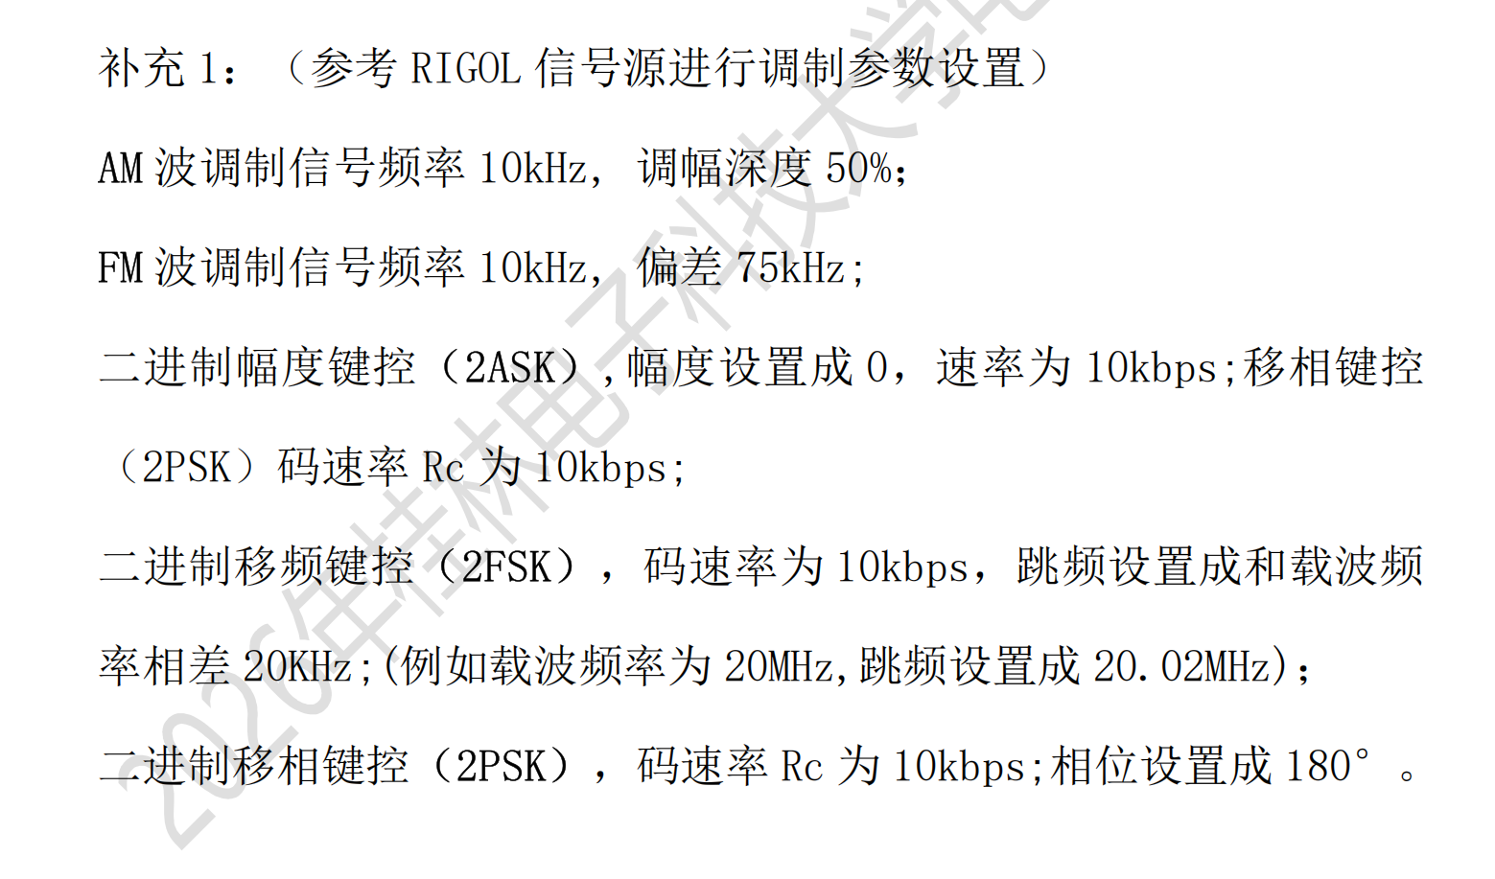
图 1 上传的 RIGOL 调制参数参考图

2. 总体方案
系统链路分成四层：
- 第 1 层：载波搜索与锁定。保持现有 app_signal_detect_process_block 负责粗扫/细扫，达到 APP_SIGDET_STAGE_VPP_LOCKED 后打开 IQ 预处理门控。
- 第 2 层：频偏估计。保持 app_iq_preproc_analyze_block_u16，从 4096 点、2 ms 的 I/Q block 中取平均向量，相邻 block 求相位差，经过 1/64 IIR 平滑得到 residual_freq_millihz。
- 第 3 层：DAC 压控 OCXO。新增 app_ocxo_dac_ctrl，每 50 个 ADC block 更新一次 DAC，默认 100 ms 环路周期；它根据实测斜率 slope_millihz_per_lsb 把残余频偏换成 DAC LSB 修正量。
- 第 4 层：基带 IQ 解调。新增 app_baseband_iq_demod，在锁定后读取 ADC1=I、ADC2=Q 的原始样本，执行包络、频率鉴别、符号积分和 2ASK/2FSK/2PSK 判决。
模块 | 输入 | 输出 | 运行频率 | 主要作用
app_signal_detect | ADC I/Q block | carrier_present/locked/stage | 每 2 ms block | 粗扫、细扫、锁定门控
app_iq_preproc | ADC I/Q block | residual_freq_millihz | 每 2 ms block | 载波残余频偏估计
app_ocxo_dac_ctrl | residual_freq_millihz | DAC code | 默认每 100 ms | 压控 OCXO，物理消除频偏
app_baseband_iq_demod | ADC I/Q block | bit event / feature stream | 每 2 ms block | AM/FM/ASK/FSK/PSK 基带解调

3. DAC 压控载波跟踪算法
当前系统不是直接改真正本振，而是改 Si5351 参考时钟。AD9959 与后级载波都会随参考变化而等比例移动。因此 DAC 压控恒温晶振的本质是：用基带 I/Q 估计出的 residual_freq_millihz 作为误差信号，慢速调节 OCXO 控制电压，使参考时钟微调，最终让基带相位不再旋转。
校准斜率定义如下：
slope_millihz_per_lsb = (residual_B_mHz - residual_A_mHz) / (dac_B - dac_A)
correction_lsb = - residual_mHz / slope_millihz_per_lsb
DAC_next = DAC_now + loop_gain * clamp(correction_lsb, +/- max_step_lsb)
斜率必须带符号。例如 DAC 码值增加 10 LSB 后 residual 从 +12000 mHz 变成 +7000 mHz，则 slope = -500 mHz/LSB。若 residual 为 +20000 mHz，理论修正量为 -20000 / -500 = +40 LSB；实际环路只走 loop_gain=1/16 且 max_step_lsb=8，所以每次最多小步逼近，避免 OCXO 过冲。
默认建议参数：update_period_blocks=50，对应 4096 点 block、2.048 MHz 采样率下约 100 ms；deadband_millihz=200~1000 mHz；loop_gain_q15=2048，即 1/16；max_step_lsb=4~8。

4. 基带 IQ 解调方案
载波跟踪闭环后，基带 IQ 的相位旋转速度应接近 0。此时不要再把主要算力花在逐点相位旋转上，而应直接从 I/Q 构造低成本解调特征。
信号 | RIGOL 参数 | 基带特征 | 判决/输出方式 | 备注
AM | 10 kHz，50% 调幅 | envelope = I² + Q²，再去 DC | 输出 envelope_ac feature，可做 10 kHz 音频/幅度分析 | 无需 sqrt，避免 libm
FM | 10 kHz，75 kHz 频偏 | cross/dot 频率鉴别 | 输出 freq_metric feature | sample_stride 建议 <= 8，避免相位步进跨 pi
2ASK | 10 kbps，幅度键控 | 符号周期内 envelope 积分 | 自适应均值门限判 0/1 | 204.8 点/bit，stride=8 后约 25.6 点/bit
2FSK | 10 kbps，20 kHz 间隔 | 符号周期内 freq_metric 积分 | 正负或门限判 0/1 | 建议先用已知码流标定正负极性
2PSK | 10 kbps，180° | 符号 I/Q 向量积分 | 相邻符号点积 dot<0 判相位翻转 | 差分判决可减小绝对相位依赖

数字模式下，符号率 10 kbps 对应每 bit 100 us；当前 2.048 MHz 采样率下约 204.8 个原始采样点/bit。代码默认 sample_stride=8，因此每 bit 仍有约 25.6 个抽样点参与积分，足够用于 ASK/FSK/PSK 的一版判决。

5. 生成的代码文件与作用
文件 | 放置位置 | 作用 | 是否依赖 libm
app_ocxo_dac_ctrl.h/.c | Core/App/Signal/ | DAC 压控 OCXO 低带宽闭环 | 否
app_baseband_iq_demod.h/.c | Core/App/Signal/ | AM/FM feature 输出，2ASK/2FSK/2PSK bit 判决 | 否
AdcTask_ocxo_demod_patch.diff | Core/App/Tasks/ | 标出 AdcTask.c 应插入的 include、静态对象、初始化、运行时调用位置 | 否
README_integration.md | 工程根或文档目录 | 集成步骤与校准流程 | 否

代码已按 HAL DAC 接口编写，默认使用 hdac1 和 DAC_CHANNEL_1。若你的 OCXO 压控脚接在 DAC2 或外部 DAC，只需替换 app_ocxo_dac_ctrl_init() 中的 hdac/channel 或把 app_ocxo_dac_ctrl_set_code() 改成外部 DAC 写寄存器即可。

6. 需要修改的位置
AdcTask.c 修改点：
- 文件头 include 增加 app_ocxo_dac_ctrl.h、app_baseband_iq_demod.h、dac.h。
- 在 ADC_IQ_PREPROC_ENABLE 静态变量区增加 app_ocxo_dac_ctrl_t ocxo_ctrl 和 app_iq_demod_t iq_demod。
- StartAdcTask 初始化 app_iq_preproc 后，初始化并启动 DAC，初始化 IQ demod。
- 当 iq_preproc_gate_open 第一次打开时，复位 app_iq_preproc，同时复位 app_iq_demod。
- app_iq_preproc_analyze_block_u16 成功后，调用 app_ocxo_dac_ctrl_update() 和 app_iq_demod_process_block_u16()。
- 失锁时调用 app_iq_demod_reset()；是否把 DAC 回中点按调试策略决定，建议第一阶段先 hold，避免每次失锁都大幅跳变。
最小插入示例：
if (app_iq_preproc_analyze_block_u16(&iq_preproc_ctx,
&adc1_buf[start_index],
&adc2_buf[start_index],
ADC_BLOCK_N,
&iq_preproc_result) != 0U)
{
(void)app_ocxo_dac_ctrl_update(&ocxo_ctrl,
iq_preproc_result.residual_freq_millihz,
iq_preproc_gate_open);
(void)app_iq_demod_process_block_u16(&iq_demod,
&adc1_buf[start_index],
&adc2_buf[start_index],
ADC_BLOCK_N);
}

7. 性能与存储估计
基于上传 map 文件，当前工程 FLASH 有约 600.6 KiB 已用，2 MiB FLASH 占用约 29.3%；DTCM 段 data+bss 约 72.7 KiB，128 KiB DTCM 占用约 56.8%。map 中也能看到 atan2f、sqrtf、sinf、cosf 由 AdcTask.c 引入，说明当前验证/旋转路径仍会拉入 libm。
新增模块 | Flash 估计 | RAM 估计 | CPU 估计 | 说明
app_ocxo_dac_ctrl | 约 1.5~2.5 KiB | < 128 B | <0.01% | 每 50 block 更新一次，只有一次 64-bit 除法和一次 HAL_DAC_SetValue
app_baseband_iq_demod | 约 3~5 KiB | 默认约 6~7 KiB | 约 2%~5% | stride=8 时每秒 256k 个 feature 点；若关闭 use_freq_division，CPU 明显下降
关闭逐点 rotate_samples | 可减少运行时 CPU 大头 | 可省去临时旋转输出缓冲 | 可能从 10%+ 降到接近 0 | 正常闭环后应依赖 OCXO 物理修正，而非每点数字旋转
优化 verify 虚拟旋转 | 少量 Flash | 无 | 日志时才运行 | 建议只在 1 s 日志时启用，不进入实时关键路径

若将 app_baseband_iq_demod 的 feature_ring 从 256 缩小到 128，可直接减少约一半 feature RAM；若只做数字 ASK/FSK/PSK，不需要 AM/FM 波形输出，可把 emit_features=0，并把 APP_IQ_DEMOD_FEATURE_RING_LEN 设为 8 或 16。
性能第一优先级建议：载波跟踪成功后保持 ADC_IQ_PREPROC_ROTATE_RUNTIME_ENABLE=0；把 app_iq_preproc 中 sqrtf 幅度门限改为平方门限；调试用 adc_iq_preproc_update_verify 保持 1 秒一次；基带解调 sample_stride 从 8 起步，FM 75 kHz 不建议大于 8。

8. 调试步骤
- 步骤 1：DAC 静态测试。先输出 2048，测量 OCXO 控制脚电压，确认不会超过 OCXO 压控范围。
- 步骤 2：斜率测量。固定载波输入，分别设置 DAC code A/B，等待 3~10 s，记录 residual_freq_millihz，计算 signed slope。
- 步骤 3：开环验证。先只打印 DAC code 和 residual，不让 DAC 自动更新，确认 residual 的符号与斜率符号一致。
- 步骤 4：小增益闭环。loop_gain_q15=1024 或 2048，max_step_lsb=4，观察 residual 是否单调收敛到 deadband。
- 步骤 5：基带解调。载波闭环稳定后，分别切换 AM/FM/2ASK/2FSK/2PSK；数字模式先用固定 1010 码流观察 bit 事件极性，再设置 invert_bits。
- 步骤 6：长期测试。观察 adc_overrun_cnt、bit_overrun、feature_overrun、DAC saturate_count；任何一个增长都说明需要降低日志、增大环形缓冲或提高消费任务优先级。

9. 风险与处理
风险 | 表现 | 处理
OCXO 控制极性反了 | 闭环后 residual 越调越大 | 把 slope_millihz_per_lsb 改为相反符号，或减小 loop_gain 后重新验证
环路过快 | residual 来回摆动，DAC code 振荡 | 增大 update_period_blocks，降低 loop_gain_q15，减小 max_step_lsb
FM 75 kHz 解调失真 | freq_metric 削顶或符号翻转 | sample_stride 降为 4 或 2；确认前端带宽足够
2PSK 误码 | dot 判决不稳定 | 增加符号同步/前导码，或用 Costas/判决反馈环；先保证 OCXO 闭环残余频偏小
DTCM RAM 不足 | 链接失败或栈余量变小 | 把 feature_ring 缩小或放到 AXI SRAM；关闭 emit_features

10. 集成检查清单
- CubeMX 已打开 DAC，且 DAC 输出经过 RC/限幅后进入 OCXO 压控脚。
- 已经确认 DAC full-scale 电压与 OCXO VCXO/OCXO 控制范围匹配。
- slope_millihz_per_lsb 已实测并带符号填入。
- AdcTask.c 已按 patch 增加 include、上下文、初始化和运行调用。
- CMakeLists.txt 已加入 app_ocxo_dac_ctrl.c 与 app_baseband_iq_demod.c。
- 正常解调时 ADC_IQ_PREPROC_ROTATE_RUNTIME_ENABLE=0。
- 基带模式按 AM/FM/2ASK/2FSK/2PSK 切换，数字模式用已知码流确认 bit 极性。

附录 A：CMake 加入源文件示例
target_sources(${PROJECT_NAME} PRIVATE
Core/App/Signal/app_ocxo_dac_ctrl.c
Core/App/Signal/app_baseband_iq_demod.c
)

附录 B：运行时切换解调模式示例
/* AM */
app_iq_demod_set_mode(&iq_demod, APP_IQ_DEMOD_MODE_AM);
/* FM */
app_iq_demod_set_mode(&iq_demod, APP_IQ_DEMOD_MODE_FM);
/* 2ASK / 2FSK / 2PSK */
app_iq_demod_set_mode(&iq_demod, APP_IQ_DEMOD_MODE_2ASK);
app_iq_demod_set_mode(&iq_demod, APP_IQ_DEMOD_MODE_2FSK);
app_iq_demod_set_mode(&iq_demod, APP_IQ_DEMOD_MODE_2PSK);

附录 C：读取解调结果示例
app_iq_demod_bit_event_t bit_ev;
while (app_iq_demod_read_bit(&iq_demod, &bit_ev) != 0U)
{
/* bit_ev.bit 为 0/1，bit_ev.metric 可用于质量判断 */
}
app_iq_demod_feature_t feat;
while (app_iq_demod_read_feature(&iq_demod, &feat) != 0U)
{
/* AM: feat.envelope_ac; FM: feat.freq_metric */
}

